

6.0端口会议业务多流概要设计
（仅供内部使用）

文 件 编 号：
版 本 号：
实 施 日 期：
等 级：
编 制：
审 核：
会 签：
批 准：

修订记录

日期 | 版本号 | 描述 | 作者
2018-12-8 |  | 初稿 | 杨怀志
2018-12-18 |  | 修改 | 夏雨

目录

1 编写说明 1
2 目的和范围 1
3 需求整理 2
4 系统设计 3
4.1 端口编解码申请 3
4.2 发言人广播模型 4
4.2.1 类图 6
4.2.2 设置发言人时序 7
4.2.3 网呈终端发言通道变化通知时序 7
4.3 画面合成 8
4.3.1 画面合成时序 8
4.3.2 主通道变化通知时序 9
4.4 选看 10
4.5 双流广播 10
4.5.1 类图 10
4.5.2 双流时序图 11
注：通过插入目录方式自动生成，推荐保留二级目录。

编写说明
本文档主要介绍6.0会议平台引入网呈多流终端后，端口会议的实现方案。

目的和范围
我们平台的端口会议，主要指的是视频的端口全编全解。音频方面并没有使用端口方式，仍是用bas适配的方式。
音频相关的所有业务功能，与传统会议保持一致，端口会议不需要做额外开发。
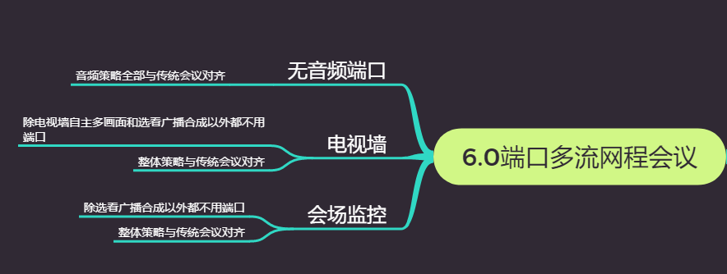
因此，端口会议下，需要考虑的业务主要是发言人广播、双流广播、合成广播、自主多画面、选看。都是视频方面。

需求整理
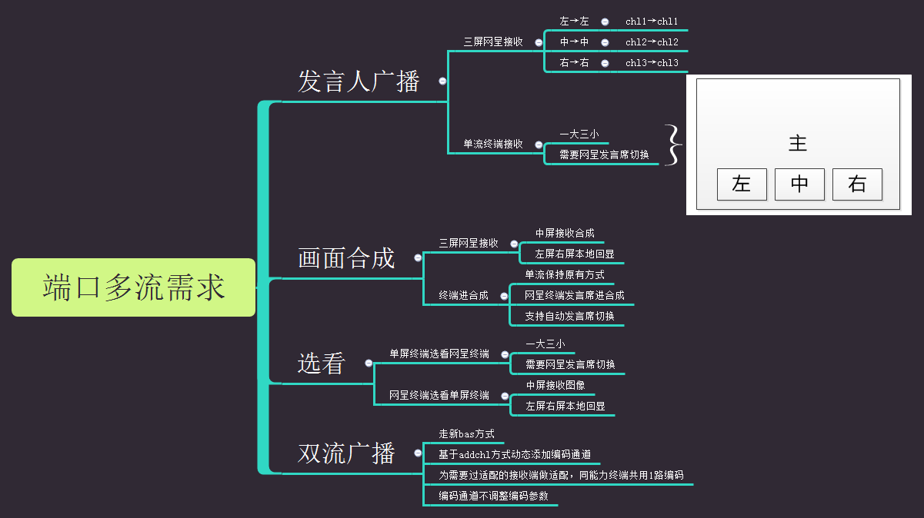
端口会议中需求整理如上图，该文档主要围绕以上需求做设计。

系统设计

端口编解码申请
网呈终端一次性申请3个句柄，3个句柄有关联关系。一次申请多个解码器。支持设置默认的主解码是哪个。主通道变化时设置设置新的主解码通道。
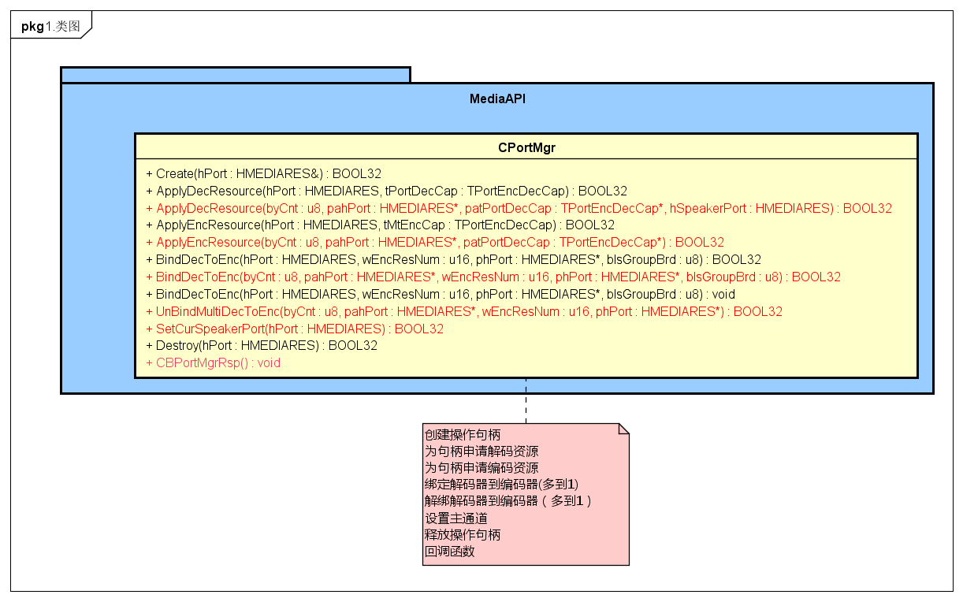
目前mediaclient提供的API接口中，HMEDIARES为操作句柄，在申请编解码资源前需先申请句柄，然后基于句柄去申请对应的编解码资源。1个句柄只支持申请1个编解码资源。
对于网呈多流终端，会同时开3个主流的发送和接收通道，在资源上需要3组编解码器。上图红色部分是新提供的api接口：支持批量申请编解码器，提供了多屏源到单屏目的的绑定、解绑操作。总结实现方案如下：
- 句柄仅支持一组编解码
- 网呈终端多流通道需申请3个句柄
- 接口调整支持一次为多个句柄申请解码资源或编码资源
- 3个句柄间，有主次之分。发言席对应主句柄
- 支持多个句柄绑定1个句柄
端口会议终端呼叫上线开发送和接收通道的时候，会为其申请对应的编解码资源。时序图如下：
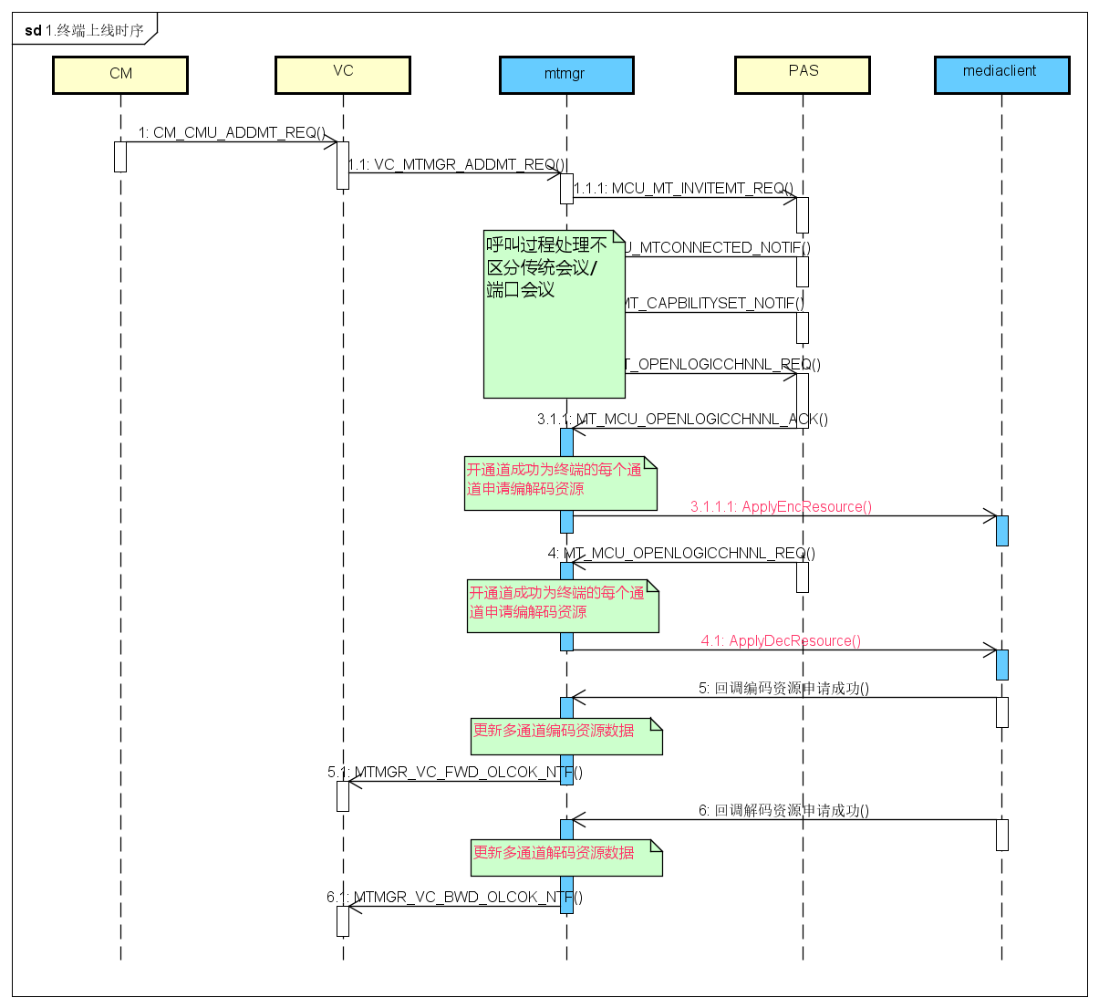

发言人广播模型
端口会议主流走全编全解的编解码方式，网呈多流终端，主视频有三个流，每个视频通道对应一个编解码handle，基于此handle申请编解码资源。
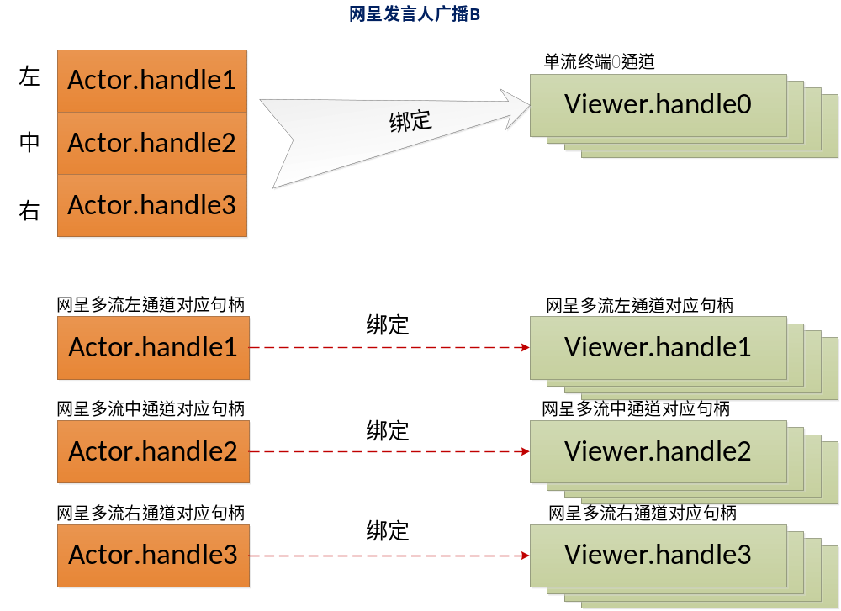
基于新提供接口，在网呈多流终端做发言人广播时，网呈多流接收走通道一一对应方式，需要分别创建3个广播绑定。对于单流终端收网呈多流图像，需要能同时能看到网呈左中右3个流的图像。需要再建一个3个解码句柄对所有单流接收终端编码句柄的绑定。需要调4次广播绑定。
在合成效果方面，最终确定的方案是一大三小的合成，大通道内为主讲人的图像，网呈主讲人会切换。媒体内部使用合成的方式做支持。如下图为目标效果。
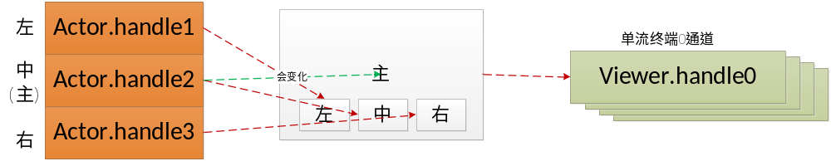

类图
在数据和接口方面，需要支持多流终端多流通道编解码资源申请，红色部分为需要调整的点。发言人广播仍走编解码绑定的方式。
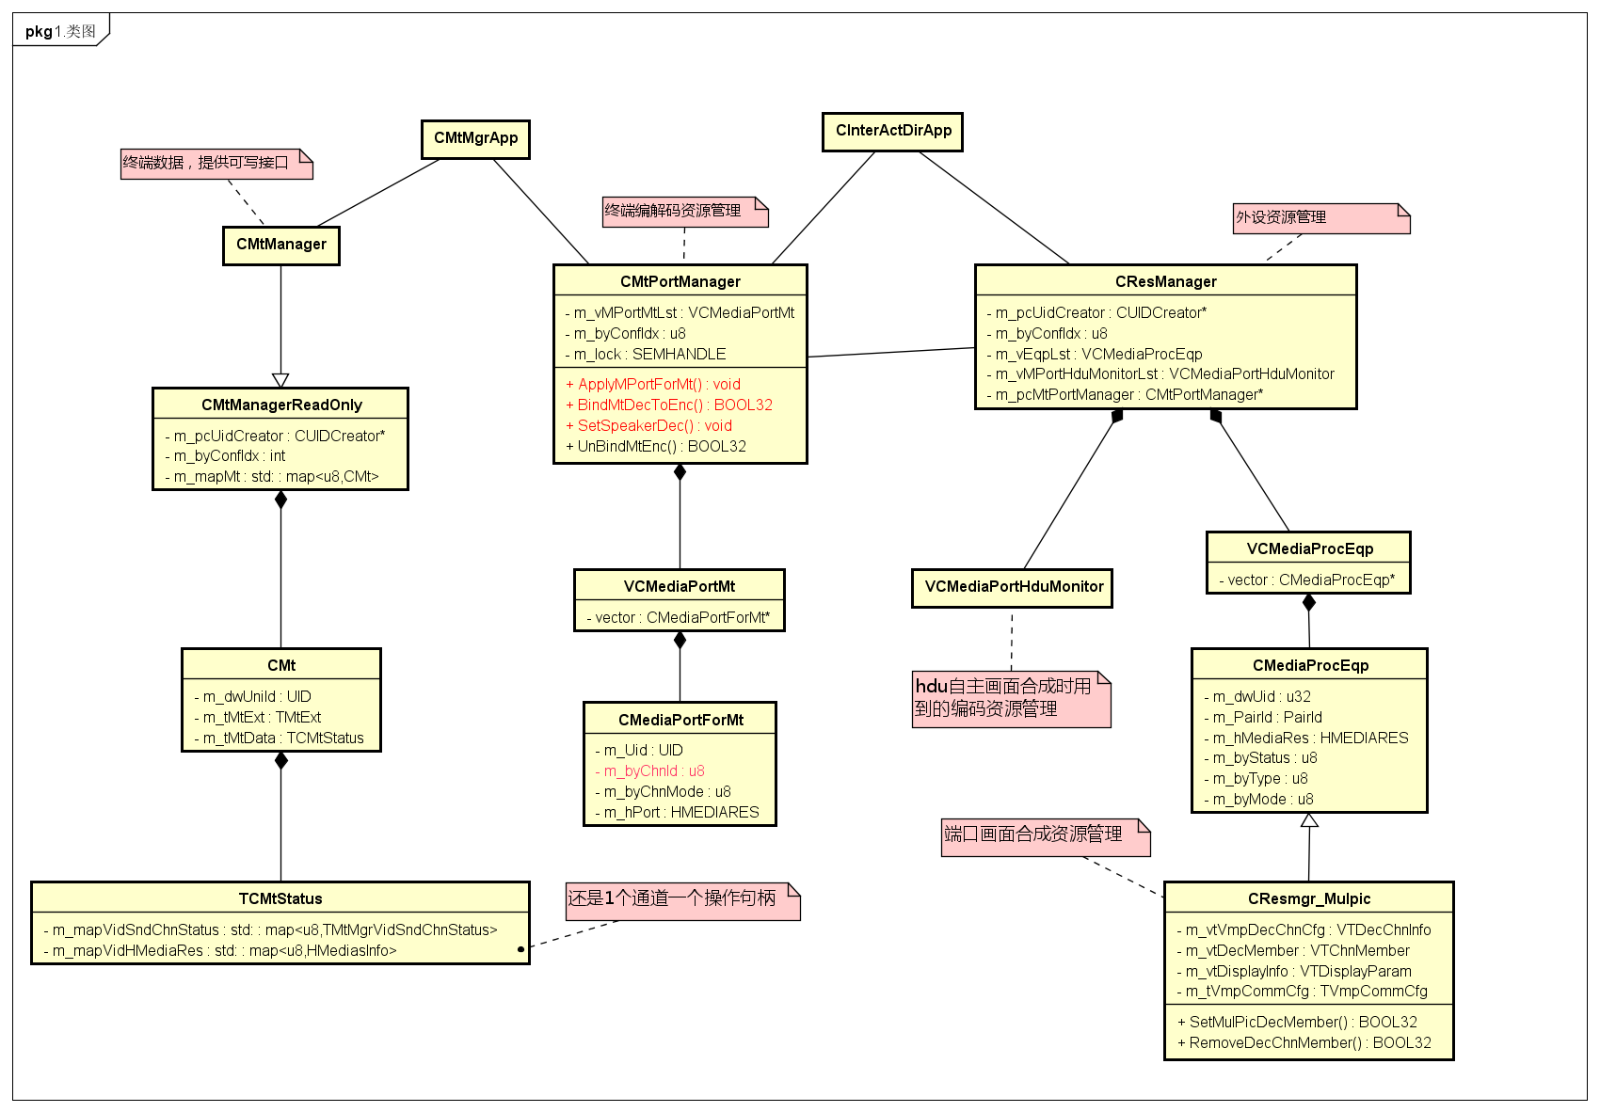

设置发言人时序
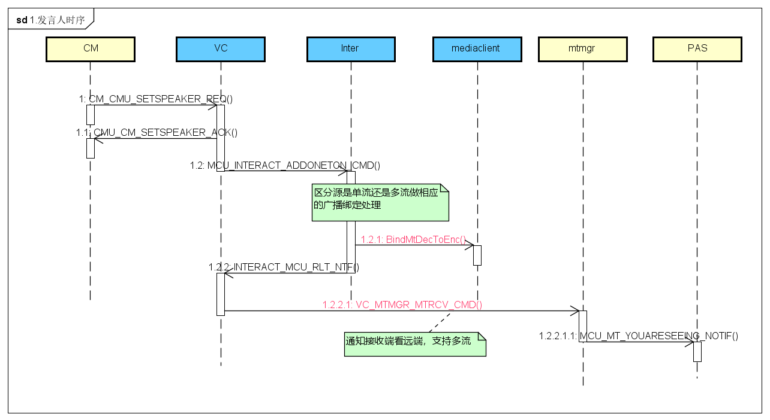
设置发言人时，如上图，主要调整逻辑在inter侧，做广播绑定时，区分广播源是否多流，做相应的绑定。
若广播源是单流，则单流源解码绑定到所有单流目的编码和多流默认通道编码。
若广播源是多流，则做多流解码到多流编码的绑定和多流解码到单流编码的绑定。

网呈终端发言通道变化通知时序
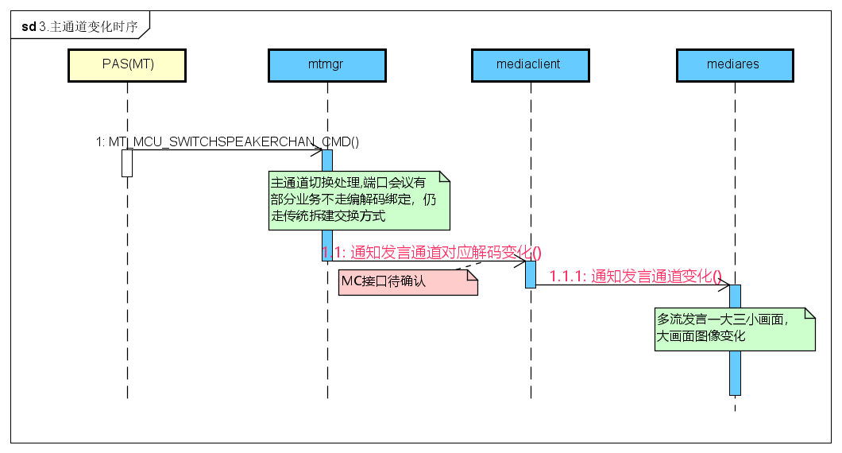

画面合成
端口会议画面合成广播和自主多画面，在终端进合成通道时，都需要支持不指定通道的方式和指定通道的方式。
- MEDIAAPI保持原有接口，1个合成通道仅支持被1个编码资源绑定。
- 在默认拖终端进合成时，cmu找到当前发言通道解码绑定到合成对应通道。
- 当网呈多流发言通道变化时，cmu找到其所在的合成通道，做对应的解码绑定更新。

画面合成时序
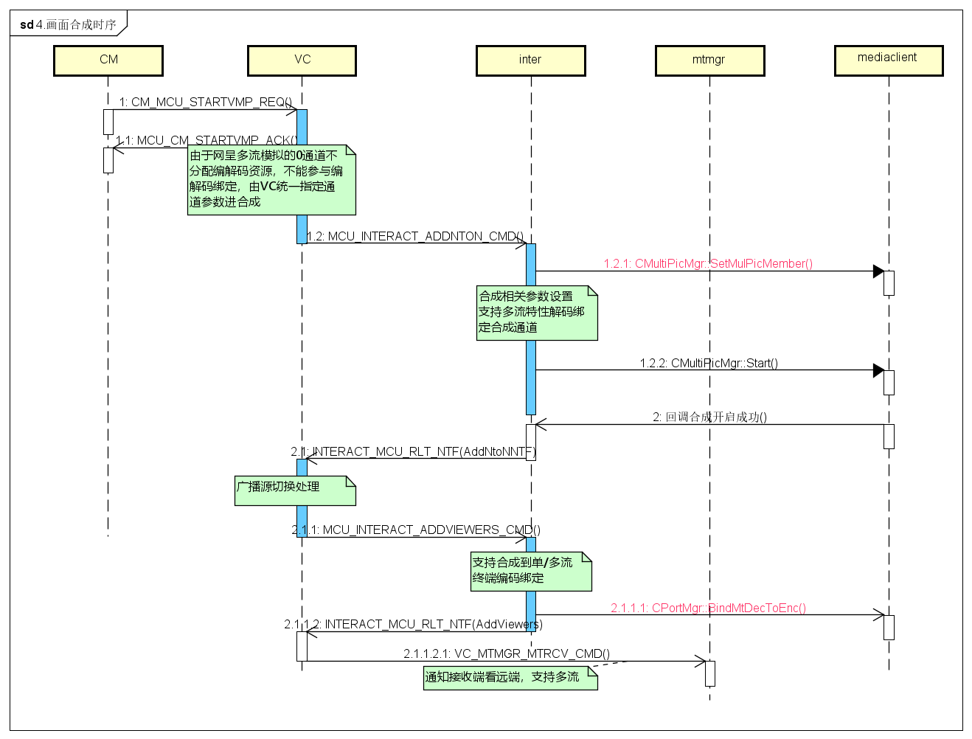

主通道变化通知时序
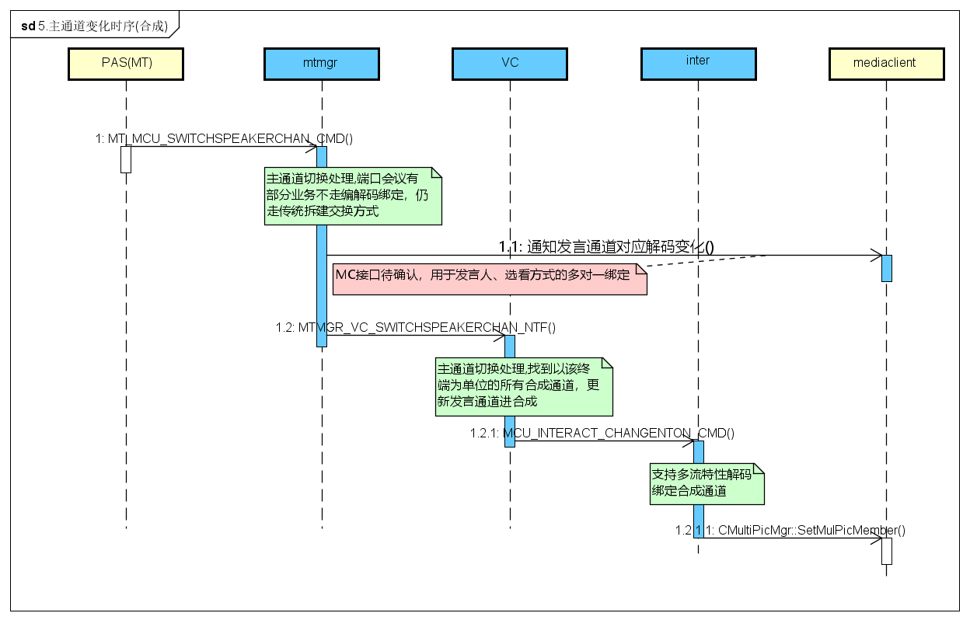

选看
会场中支持以终端为单位的默认选看，API方面支持以指定通道方式的选看。
以终端为单位的选看，当源是网呈多流目的是单流终端时，选看方式与发言人类似，绑定时的是否广播参数填为FALSE。

默认通道选看
默认选看仍走绑定编解码的逻辑，只需要根据句柄即可完成绑定操作。

指定通道选看
制定通道 需要传递的是句柄和通道号， 对应依次处理下参。

双流广播
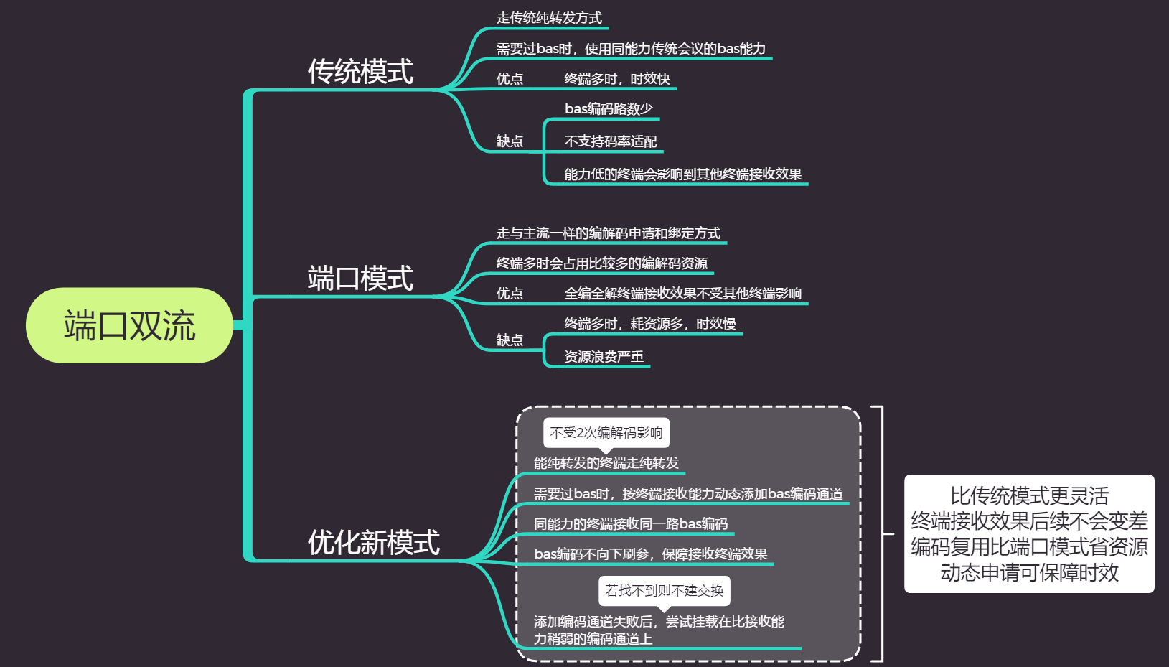
新模式波及到会议业务、媒体业务、媒控等3个团队的调整支持。

类图
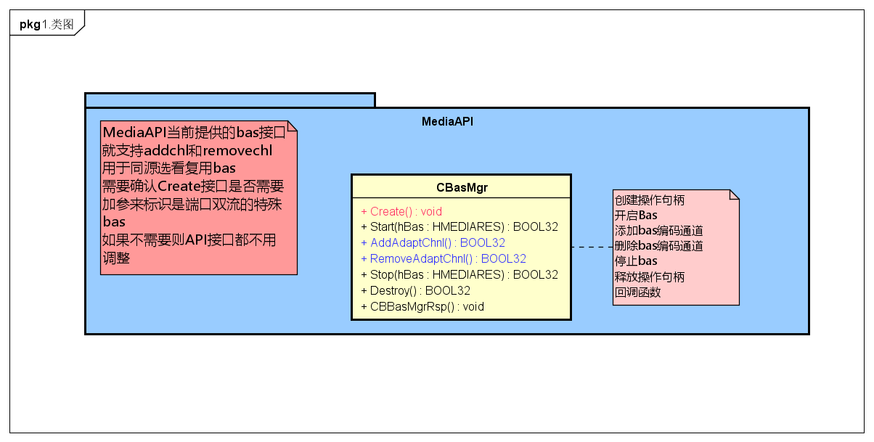

双流时序图
